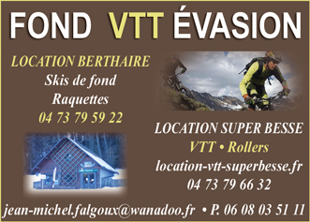

**54 E galerie Marchande**

**63610 SUPER BESSE**

**Nouveau mail: locationvttevasion@orange.fr**

Super-Besse, le 29 mai 2020

# Demande de réservation

Remplir votre demande pour la réservation :

Contact **:**

Portable :

Date de la prestation :

Horaire de la prestation **:**

Durée **:**

Lieu :

Nombre de VTT DH ou VAE:

Nombre de guide :

Grille Tarifaire :

VOIR SITE : <https://location-vtt-superbesse.fr/>

Envoi à l’adresse mail suivante : jean-michel.falgoux@wanadoo.fr

**Le Responsable,**

**Jean-Michel FALGOUX**